**CODIGOS DE LINEA**

Los códigos de línea o modulación en banda base, son códigos usados en la transmisión de un mensaje, para estandarizar la manera física en la cual se transmitirá un mensaje (*‘Características eléctricas’*).

**CODIFICACIÓN BIPOLAR AMI:**

Este tipo de codificación bipolar surge en 1960, y es desarrollado por Bell Labs, la codificación de unos alternados AMI por sus siglas en inglés *“Alternate Mark Inversion”* consiste en la alternación de pulsos eléctricos positivos (+5 Voltios) y negativos (-5 Voltios) para representar el valor del uno binario, aunque estos no sean consecutivos, por su parte el cero binario no tendrá representación energética (0 Voltios), una de las funciones principales de la codificación AMI, es la detección de errores en la transmisión de datos, ya que cualquier error aislado en la información, provocaría que se altere la propiedad de la alternabilidad.

Sin embargo el problema más representativo de este tipo de codificación es la sincronía del mensaje enviado, debido a que una larga cadena de ceros, representa en sí un problema para saber en qué momento de la transmisión, finaliza un creo e inicia el otro, en la imagen 1 se verá un ejemplo de un mensaje codificado usando AMI.

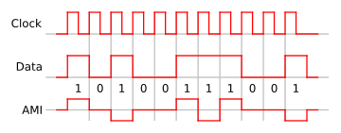

Imagen 1: Representación de la codificación AMI;  
Tomada de: <https://upload.wikimedia.org/wikipedia/commons/thumb/b/b6/Ami_encoding.svg/360px-Ami_encoding.svg.png>

**CODIFICACION BIPOLAR B8ZS:**

La codificación B8ZS por sus siglas en inglés *“Bipolar with 8-Zeros Substitution”*, se presentó como una alternativa ante la problemática de la sincronización cadenas largas de bits 0 presentada por el tipo de codificación AMI, se basa en este último para plantear dos reglas.

* Si aparece un octeto de ceros, y el último valor de tensión fue positivo, este octeto se codificará como: 000+-0-+
* Si aparece un octeto de ceros, y el último valor de tensión fue negativo, este octeto se codificará como: 000-+0+-

Al presentarse estas violaciones al código AMI, se disminuye la probabilidad de que estas alteraciones hayan sido causadas por el ruido, u otros defectos de transmisión, por su parte el receptor al encontrar estas modificaciones a la codificación AMI, lo interpretará sin pérdida de generalidad, como un octeto de ceros.

**CODIFICACION BIPOLAR HDB3:**

La codificación HDB3 por sus siglas en inglés *“High Density Bipolar 3-Zeros”*, se basa también en la codificación AMI, sin embargo a diferencia de la codificación B8ZS, aplica para cadenas de cuatro ceros consecutivos, mediante la inserción de uno o dos pulsos de violación en dicha cadena manteniendo la alternancia de la polaridad, según dos reglas así:

* Cuando el pulso anterior es negativo:
  + Si la cantidad de unos lógicos desde la última sustitución es par, se reemplaza la cadena por la codificación +00+.
  + Si la cantidad de unos lógicos desde la última sustitución es impar, se reemplaza la cadena por la codificación 000-.
* Cuando el pulso anterior es positivo:
  + Si la cantidad de unos lógicos desde la última sustitución es par, se reemplaza la cadena por la codificación -00-.
  + Si la cantidad de unos lógicos desde la última sustitución es impar, se reemplaza la cadena por la codificación 000+.

En la imagen 2, se muestra un ejemplo de un mensaje codificado usando B8ZS y HDB3:

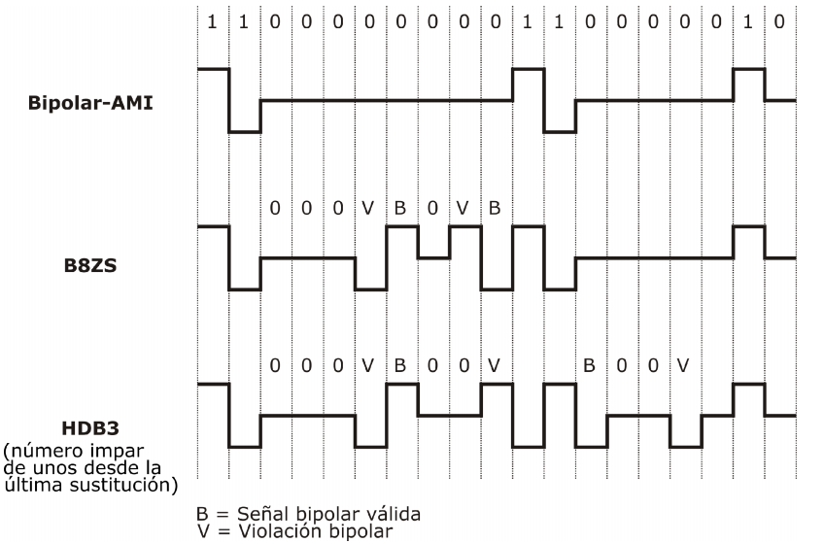

Imagen 2: representación de la codificación B8ZS, HDB3  
Tomada de: <https://unexpocom.files.wordpress.com/2010/05/fundamentostelematica-tema5scrambling2.pdf>

**REFERENCIAS:**

* <http://revistas.ucr.ac.cr/index.php/ingenieria/article/view/7562/7227>
* <https://prezi.com/4fs6z35qjn4t/codigos-de-linea-manchester-diferencial-hdb3-b8zs-y-ami/>
* <http://www.textoscientificos.com/redes/senales/codigos>
* <http://mural.uv.es/anrogon/telefonia/CodigoHDB3.pdf>
* <http://es.slideshare.net/kevinluchi/codificacin-y-sus-tecnicas>
* <https://unexpocom.files.wordpress.com/2010/05/fundamentostelematica-tema5scrambling2.pdf>
* <http://www.esi.uclm.es/www/isanchez/comdatos0910/tema2.pdf>